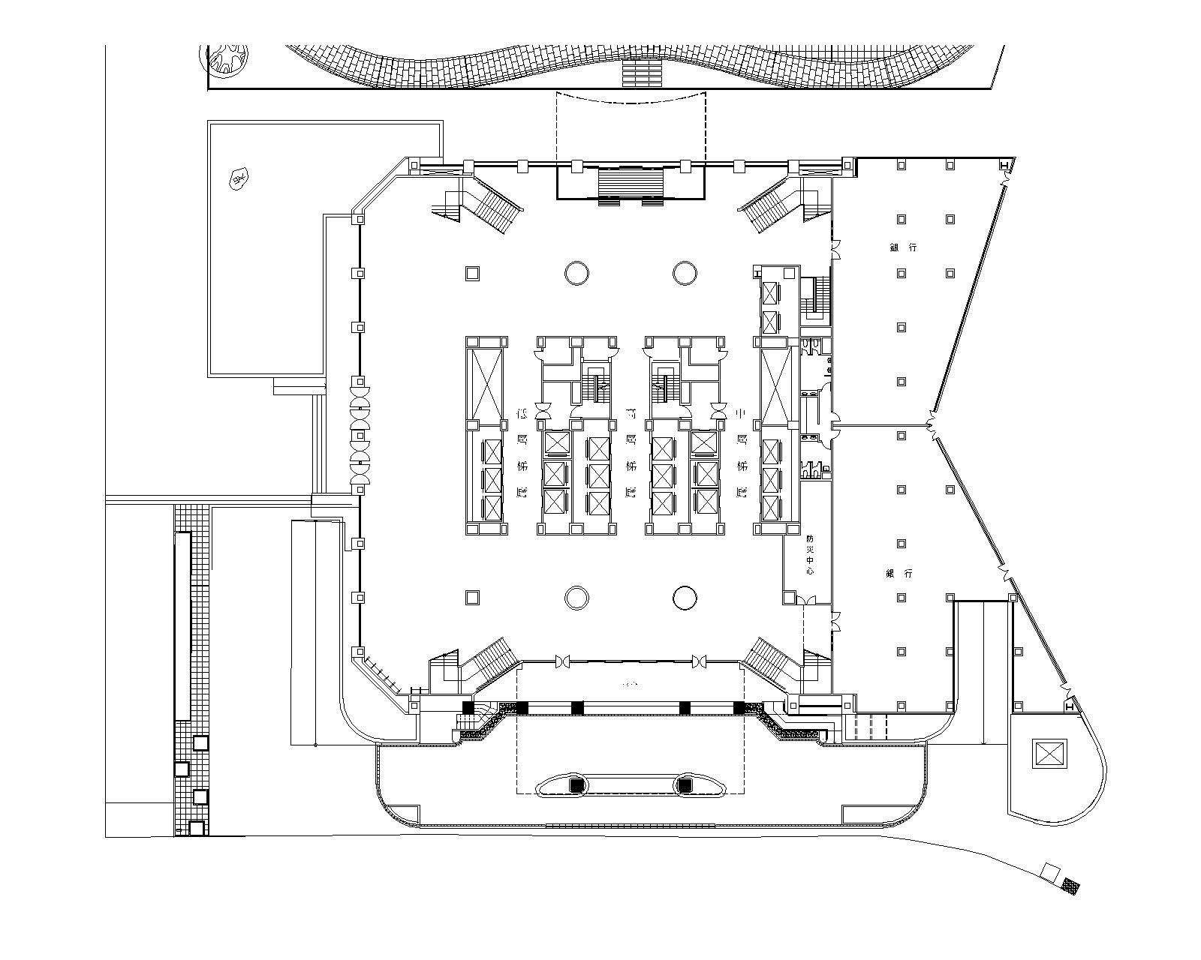

西門

**施工範圍**

北 門

南 門

中層梯廳

高層梯廳

低層梯廳

1-6號道路

基

隆

路

一

段